Министерство финансов Республики Беларусь

Учреждение образования
«Минский государственный финансово-экономический колледж»

УТВЕРЖДАЮ
___________ О.А.Беляева

«___» __________20___

ИТОГОВЫЙ ОТЧЕТ

по проекту «Разработка и апробация компетентностно-ориентированной методики оценки уровня профессионального мастерства преподавателей
учебных предметов профессионального компонента»
2021-2026 гг.

Минск
2026
Рассмотрен на заседании совета учреждения образования «Минский государственный финансово-экономический колледж».
Протокол № 5 от 12 марта 2026 г.

Итоговый отчет по проекту
«Разработка и апробация компетентностно-ориентированной методики оценки уровня профессионального мастерства преподавателей
учебных предметов профессионального компонента»

1. Руководитель проекта – Беляева О.А., УО «Республиканский институт профессионального образования», старший преподаватель
2. Цель проекта – научно обосновать и разработать компетентностно-ориентированную методику оценки профессионального мастерства преподавателей учебных предметов профессионального компонента в процессе аттестации на присвоение (подтверждение) квалификационных категорий.
3. Задачи проекта:
- изучить, проанализировать и обобщить отечественный и зарубежный опыт оценки профессионального мастерства преподавателей учебных предметов профессионального компонента;
- обосновать и разработать критерии и инструменты оценки профессионального мастерства преподавателей учебных предметов профессионального компонента, учитывающие специфику и особенности их деятельности;
- апробировать методику оценки профессионального мастерства преподавателей учебных предметов профессионального компонента в деятельности аттестационных комиссий при процессе аттестации на присвоение (подтверждение) квалификационных категорий;
– разработать методические рекомендации по использованию методики оценки профессионального мастерства преподавателей учебных предметов профессионального компонента при проведении аттестации на присвоение (подтверждение) квалификационных категорий.
4. Сроки реализации проекта: 2021-2026 гг.
5. Перечень УО, на базе которых осуществлялась экспериментальная деятельность:
УО БГТУ филиал «Белорусский государственный колледж промышленности и строительных материалов» (2021-2026 г.),
УО «Брестский государственный торгово-технологический колледж» (2021-2026 г.),
УО «Витебский государственный аграрно-технический колледж» (2021-2026 г.),
УО «Гродненский государственный колледж бытового обслуживания населения» (2021-2026 г.),
УО «Лунинецкий государственный аграрный колледж» (2021-2026 г.),
УО «Минский государственный колледж сферы обслуживания» (2021-2026 г.),
УО «Минский государственный механико-технологический колледж» (2021-2026 г.),
УО «Минский государственный финансово-экономический колледж» (2021-2026 г.),
УО «Могилевский государственный политехнический колледж» (2024-2026 г.),
УО «Полоцкий государственный химико-технологический колледж» (2021-2023 г.),
УО «Пружанский государственный аграрно-технический колледж» (2024-2026 г.),
УО «Волковысский государственный аграрный колледж» (2024-2026 г.),
УО «Слонимский государственный колледж» (2024-2026 г.).
6. Количество участников проекта ежегодно составляло от 5 до 12 педагогических работников. В таблице 1 представлены сведения об общем количестве участников проекта по годам.

Таблица 1 – Количество педагогических работников – участников экспериментального проекта в период в 2021 по 2026 год
Учебный год | 2021/2022 | 2022/2023 | 2023/2024 | 2024/2025 | 2025/2026
Количество участников проекта | 6 | 6 | 5 | 6 | 12

Копия приказа о создании творческой группы для реализации экспериментального проекта в 2025-2026 году приведена в Приложении А.
7. Основные результаты деятельности:
Изучен опыт различных стран по оценке педагогической деятельности преподавателей, в том числе особое внимание уделено опыту Российской Федерации, Казахстана, Израиля в вопросах проведения аттестации педагогических работников. Изучен порядок оценки качества педагогической деятельности преподавателей в Латинской Америке, более подробно – в Эквадоре. По результатам изучения зарубежного опыта членами творческой группы подготовлены статьи в журнал «Мастерство online».
Обоснованы и разработаны критерии и инструменты оценки профессионального мастерства преподавателей учебных предметов профессионального компонента, учитывающие специфику и особенности их деятельности.
Разработана и апробирована методика оценки профессионального мастерства преподавателей учебных предметов профессионального компонента в деятельности аттестационных комиссий при процессе аттестации на присвоение (подтверждение) квалификационных категорий.
Разработаны методические рекомендации по использованию методики оценки профессионального мастерства преподавателей учебных предметов профессионального компонента при проведении аттестации на присвоение (подтверждение) квалификационных категорий.
Творческая группа колледжа приняла активное участие в разработке материалов, используемых в методике:
- анкета для выявления мнения обучающихся о качестве педагогической деятельности аттестуемого в Google Форма;
- анкета для оценивания трудовых действий аттестуемого преподавателя членами аттестационной комиссии в Google Форма, а также для самооценки своей деятельности самим аттестуемым;
- памятка по составлению портфолио аттестуемого преподавателя;
- программа изучения деятельности аттестуемого преподавателя;
- перечень рекомендуемых источников информации для оценки деятельности аттестуемых.
Апробация разработанных анкеты для выявления мнения обучающихся о качестве педагогической деятельности аттестуемого в Google Форма и анкеты для оценивания трудовых действий аттестуемого членами аттестационной комиссии в Google Форма, а также для самооценки своей деятельности самим аттестуемым были апробированы в 2024-2025 учебном году в ходе аттестации преподавателей на присвоение квалификационных категорий. Их использование получило положительную оценку.
Практическое значение полученных результатов
Разработанная и апробированная в ходе экспериментального проекта методика оценки профессионального мастерства преподавателей учебных предметов профессионального компонента при проведении аттестации на присвоение (подтверждение) квалификационных категорий позволяет уменьшить трудоемкость процедуры аттестации, повысить удовлетворенность субъектов аттестационного процесса объективностью, прозрачностью процедуры оценки.
Разработанный цифровой инструментарий может быть использован в работе аттестационных комиссий в учреждениях профессионального образования Республики Беларусь.
Данные о внедрении
Внедрение результатов экспериментальной деятельности осуществлялось в процессе аттестации преподавателей профессионального компонента на присвоение квалификационной категории.
Распространение результатов экспериментальной деятельности осуществлялось путем представления разработанной методики на заседаниях педагогического совета колледжа, Совета колледжа, в периодической печати.

Таблица 2 – Распространение результатов экспериментальной деятельности
Учебный год | 2021/2022 | 2022/2023 | 2023/2024 | 2024/2025 | 2025/2026
Количество публикаций о ходе и результатах проекта | 2 | 1 | - | 1 | -
Количество выступлений на семинарах, конференциях с информацией о ходе и результатах проекта | - | - | - | - | -
Количество выступлений на заседаниях педагогического совета, Совета колледжа | 2 | 3 | 2 | 2 | 2
Количество аттестованных по экспериментальной методике | - | - | - | 1 | 5
По результатам проведенных исследований были подготовлены следующие статьи для международного научно-популярного журнала «Мастерство online»:
– «Аттестация педагогических кадров на основе профессионального стандарта» (автор Расторгуева Л.В.) – статья опубликована в № 1 журнала за 2022 год;
– «Анализ возможности применения опыта Республики Казахстан по проведению аттестации преподавателей профессионального образования в Республике Беларусь» (автор Бесько О.А.) – статья опубликована в № 2 журнала за 2022 год;
– «Опыт оценки педагогической деятельности преподавателей в Эквадоре» (автор Сухоцкая В.М.) – статья опубликована в № 3 журнала за 2022 год;
– «Отзывы обучающихся как источник информации для аттестации преподавателя» (автор Сухоцкая В.М.) – статья опубликована в № 1 журнала за 2025 год.
Разработанные материалы
В результате работы над проектом была разработана компетентностно-ориентированная методика оценки уровня профессионального мастерства преподавателей учебных предметов профессионального компонента (далее – методика) в процессе аттестации на присвоение (подтверждение) квалификационных категорий (Приложение Б).
В приложениях В – Ж приведены документы, разработанные в ходе аттестации на присвоение второй квалификационной категории преподавателя предметов профессионального компонента Мищенко Екатерины Михайловны:
Приложение В – копия приказа о допуске к аттестации;
Приложение Г – программа изучения деятельности аттестуемого;
Приложение Д – перечень документов, вошедших в портфолио аттестуемого;
Приложение Е – характеристика аттестуемого;
Приложение Ж – аналитическая информация о деятельности аттестуемого (с приложенными к ней сводными данными цифровой оценки).
В ходе апробации методики в 2025-2026 году была проведена аттестация на присвоение квалификационной категории 5 преподавателей (один преподаватель проходил реальную аттестацию, остальные были вовлечены в экспериментальный проект для апробации методики). Сводная информация о результатах оценки членов аттестационной комиссии выполнения трудовых функций аттестуемыми преподавателями, а также самооценки приведена в Приложении З.
Инструментарий методики позволяет сделать обоснованные выводы по выполнению преподавателем трудовых функций, обратить внимание на затруднения и «точки роста». При кардинальном расхождении мнений членов аттестационной комиссии и аттестуемого было предложено аттестуемому дополнительно прокомментировать и обосновать своё мнение. Как правило, отклонения были связаны с тем, что преподаватель не совсем правильно истолковал смысл функции.

8. Выводы:
Программа экспериментальной деятельности выполнена в полном объеме.
Эффективность проекта достигнута. Вывод сделан на основании следующих критериев и числовых показателей.
Критерий 1. Уровень профессиональной компетентности участников экспериментальной деятельности.
В экспериментальной деятельности приняли участие преподаватели и руководители, имеющие высшую или первую квалификационную категорию преподавателя, в том числе члены аттестационной комиссии. Доля педагогических работников, принимающих участие в экспериментальной деятельности – более 10 %, что соответствует критерию, приведенному в Концепции управления качеством профессионально-технического и среднего специального образования Республики Беларусь (2024 – 2030 гг.), утвержденной Министром образования Республики Беларусь 30.05.2024 (критерий 2.1.7.).
Критерий 2. Качество методики оценки уровня профессионального мастерства преподавателей учебных предметов профессионального компонента в процессе аттестации на присвоение (подтверждение) квалификационных категорий.
Методика научно обоснована, разработана в соответствии с профессиональным стандартом «Педагогическая деятельность в учреждениях образования, реализующих образовательные программы профессионально-технического и среднего специального образования», утвержденным постановлением Министерства труда и социальной защиты Республики Беларусь 29.12.2023 № 56.
В методике учтены все источники информации о выполнении оцениваемых трудовых функций преподавателем.
Использование разработанного цифрового инструментария (анкеты в гугл-формах) удобно и быстро позволяет получить количественную оценку профессионального мастерства преподавателя, мнений учащихся, самого аттестуемого. Обработка результатов анкетирования в гугл-формах, в выгружаемой таблице в Excel также несложная.
Члены аттестационной комиссии колледжа апробировали разработанную методику и, согласно проведенному опросу, считают ее понятной, объективной и прозрачной, позволяющей оценить уровень профессионального мастерства преподавателей учебных предметов профессионального компонента, оптимизировать временные затраты и человеческие ресурсы на процедуру аттестации с применением цифровых инструментов.
Полученные результаты оценки профессионального мастерства преподавателей позволяют стимулировать аттестованных преподавателей к совершенствованию педагогической деятельности.
Вместе с тем, как у членов аттестационной комиссии, так и у аттестуемых преподавателей при оценивании выполнения обобщенной трудовой функции «Реализация воспитательной работы» возникали затруднения.
Критерий 3. Эффективность процедуры аттестации преподавателей с использованием апробируемой методики.
Использование методики позволяет уменьшить трудоемкость процедуры аттестации, повысить удовлетворенность субъектов аттестационного процесса объективностью, прозрачностью процедуры оценки. Вывод сделан на основе результатов анкетирования членов аттестационной комиссии.
Критерий 4. Информационное сопровождение экспериментальной работы.
Членами творческой группы подготовлено к публикации по теме экспериментальной деятельности в периодических изданиях 4 статьи. Педагогические работники колледжа были ознакомлены с ходом работы над экспериментальным проектом на заседаниях педагогического совета, совета колледжа.
Результаты экспериментальной деятельности отражены на сайте колледжа.
Критерий 5. Эффективность экспериментальной деятельности.
Задачи экспериментальной деятельности реализованы.
Предлагаем разработанную методику использовать в работе аттестационных комиссий учреждений среднего специального и профессионально-технического образования для аттестации преподавателей профессионального компонента на присвоение/подтверждение квалификационной категории.

Директор
учреждения образования «Минский государственный финансово-экономический колледж»
_________ О.А.Бесько

ПРИЛОЖЕНИЕ А

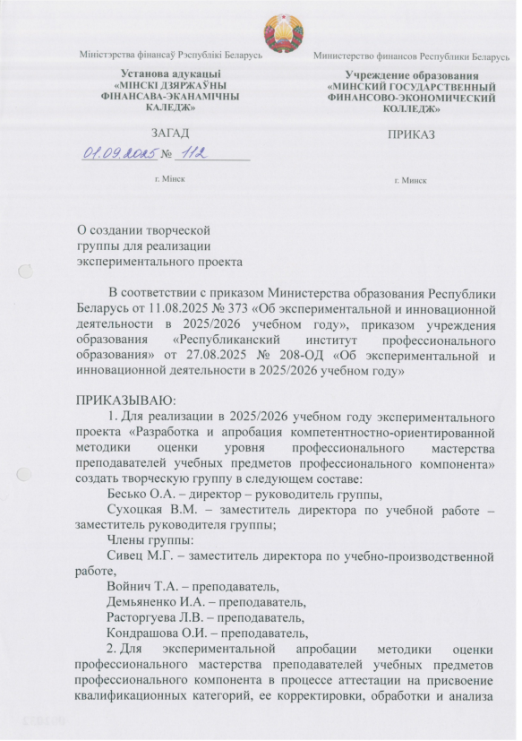

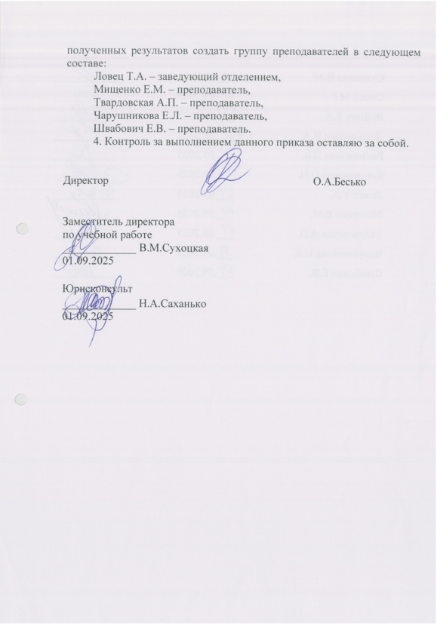

ПРИЛОЖЕНИЕ Б

Компетентностно-ориентированная методика оценки уровня профессионального мастерства преподавателей учебных предметов профессионального компонента (далее – методика) в процессе аттестации на присвоение (подтверждение) квалификационных категорий.

Методика включает:
алгоритм работы аттестационной комиссии по оценке деятельности аттестуемого (приложение 1);
шкалу оценивания трудовых действий (приложение 2);
примерную программу изучения деятельности аттестуемого (приложение 3);
перечень рекомендуемых источников информации для оценки деятельности аттестуемого (приложение 4);
памятку по составлению Портфолио аттестуемого преподавателя (приложение 5);
макет характеристики педагогического работника (приложение 6)
электронную анкету для оценивания трудовых действий аттестуемого членами аттестационной комиссии (разработаны в трех вариантах – Google Форма, сводная таблица Excel, Online TestPad), а также для самооценки своей деятельности самим аттестуемым (приложение 7);
электронную анкету для выявления мнения обучающихся о качестве педагогической деятельности аттестуемого (Google Форма) (приложение 8);
диапазоны оценок профессионального мастерства преподавателя, применяемые при принятии решений о присвоении (подтверждении) квалификационных категорий (приложение 9).

ПРИЛОЖЕНИЕ 1

Алгоритм работы аттестационной комиссии

по оценке деятельности аттестуемого преподавателя

Данный алгоритм отражает последовательность основных этапов деятельности аттестационной комиссии после того, как было принято решение о допуске педагогического работника к аттестации.

В течение двух месяцев с момента доведения приказа о допуске к аттестации до сведения работника при проведении аттестации на присвоение (подтверждение) второй и первой квалификационной категории, либо в течение двух месяцев с момента выдачи выписки о сдаче квалификационного экзамена
изучение деятельности аттестуемого:
☐ подготовка программы изучения профессиональной деятельности педагогического работника (ознакомление с ней членов аттестационной комиссии, уполномоченных лиц, аттестуемого);
☐ изучение результатов профессиональной деятельности (портфолио, УМК, документация); посещение учебных занятий, внеучебных мероприятий в соответствии с программой изучения профессиональной деятельности педагогического работника и перечнем рекомендуемых источников информации для оценки деятельности аттестуемого;
☐ анкетирование учащихся для выявления мнения о качестве педагогической деятельности аттестуемого (Google Форма);
☐ подготовка характеристики аттестуемого, согласование ее с профсоюзным комитетом первичной профсоюзной организации учреждения образования;
оценка уровня профессионального мастерства аттестуемого:
☐ заполнение членами аттестационной комиссии электронной анкеты (Google Форма или сводная таблица Excel или Online TestPad) | ☐ заполнение аттестуемым электронной анкеты (Google Форма или сводная таблица Excel или Online TestPad)
☐ оформление аналитической информации о деятельности аттестуемого (результаты обобщенной оценки уровня профессионального мастерства аттестуемого членами аттестационной комиссии с помощью Google Формы или иных цифровых инструментов включаются в приложение к аналитической информации);

За неделю до заседания АК
информирование аттестуемого:
☐ ознакомление аттестуемого с характеристикой;
☐ выдача аттестуемому обобщенного результата оценки в бумажном либо электронном виде;
☐ информирование аттестуемого о возможности предоставить аттестационной комиссии дополнительных сведений или разъяснений (при необходимости – об итогах деятельности в период после прохождения им предыдущей аттестации, выполнении рекомендаций, полученных в ходе аттестации);

Во время заседания аттестационной комиссии, на котором принимается решение о присвоении (подтверждении) квалификационной категории
аттестационная беседа:
☐ определение направлений совершенствования профессиональной деятельности аттестуемого, способов устранения выявленных профессиональных дефицитов;

☐ голосование членов аттестационной комиссии; принятие решения об аттестации;
☐ информирование аттестуемого о результатах голосования и принятом решении;

После заседания аттестационной комиссии
☐ оформляется протокол и выписка из протокола передается в отдел кадров для подготовки приказа о присвоении квалификационной категории и внесения записи в трудовую книжку.

ПРИЛОЖЕНИЕ 2

Шкала оценивания трудовых действий
преподавателя в процессе аттестации

Для оценки выполнения трудовых действий при заполнении электронных анкет члены аттестационной комиссии используют следующую шкалу:
3 балла – действие выполняется с применением педагогически эффективных способов, в том числе авторских,
2 балла – выполняемое действие характеризуется вариативностью, педагогически целесообразные способы выполнения выбираются из числа известных,
1 балл – действие выполняется шаблонно, по образцу,
0 баллов – действие не выполняется.

ПРИЛОЖЕНИЕ 3
Примерная программа изучения деятельности аттестуемого

УТВЕРЖДАЮ
Председатель аттестационной комиссии
________________ И.О.Фамилия
____.____________ 20___

ПРОГРАММА
изучения деятельности преподавателя
______________________________________,
^{(Фамилия, имя, отчество)}
аттестуемого на __________________ квалификационную категорию

Изучение профессиональной деятельности аттестуемого осуществляется по следующим направлениям: научно-методическое обеспечение образовательного процесса; реализация процесса теоретического обучения; реализация воспитательной работы; совершенствование образовательного процесса и собственной педагогической деятельности, согласно профессиональному стандарту «Педагогическая деятельность в учреждениях образования, реализующих образовательные программы профессионально-технического и среднего специального образования».

№  п/п | Содержание мероприятий | Сроки | Ответственные
1 | Подготовка и представление портфолио в аттестационную комиссию | В течение недели после издания приказа о допуске к аттестации | Аттестуемый
2 | Самоанализ педагогической деятельности (заполнение электронной анкеты) | За 2 недели до заседания АК | Аттестуемый
3 | Анкетирование учащихся, курсантов для выявления мнения о качестве педагогической деятельности аттестуемого (не менее 70% от общего числа обучающихся в группах, где преподает аттестуемый) |  | Член АК
4 | Посещение учебных занятий, внеучебных мероприятий, реализуемых аттестуемым;  анализ продуктов деятельности аттестуемого |  | Члены АК
 | Заполнение членами аттестационной комиссии электронной анкеты по результатам изучения профессиональной деятельности преподавателя | За 2 недели до заседания АК | Члены АК
5 | Оформление аналитической информации о деятельности аттестуемого (на основе заполненных анкет членов аттестационной комиссии, аналитических справок привлеченных сотрудников) | За 1,5 недели до заседания АК | Заместитель председателя АК /  Секретарь АК
6 | Подготовка характеристики педагогического работника |  | Председатель ЦК / Зам. директора  по учебной работе
7 | Ознакомление аттестуемого с характеристикой, обобщенными результатами оценки деятельности | За неделю до заседания АК | Заместитель председателя АК /  Секретарь АК
Секретарь аттестационной комиссии __________________ ФИО
Члены аттестационной комиссии ______________ ФИО
______________ ФИО
______________ ФИО
С программой ознакомлены:
аттестуемый _______ ______________ ФИО
дата подпись
Председатель ЦК _______ ______________ ФИО
дата подпись
Зав. отделением _______ ______________ ФИО
дата подпись
….
Ответственный за составление аттестационных материалов
Зам. директора _______ ______________

ПРИЛОЖЕНИЕ 4
Перечень рекомендуемых источников информации
для оценки деятельности аттестуемых

Таблица 1 – Источники информации о выполнении обобщенной трудовой функции 01 «Научно-методическое обеспечение ПТО, ССО»
Трудовые действия | Источники информации
Разрабатывает учебные программы учреждения образования ПТО, ССО | Учебные программы
Разрабатывает календарно-тематические планы по учебному предмету, модулю, практике | Календарно-тематические планы
Анализирует соответствие учебных программ учреждения образования ПТО, ССО, календарно-тематических планов по учебным предметам, модулям, практике требованиям нормативных правовых актов и иных документов, определяющих порядок разработки, структуру и содержание научно-методического обеспечения ПТО, ССО | Вспомогательный раздел УМК
Участвует в разработке и апробации методики преподавания учебных предметов, модулей, практики | Учебное занятие, портфолио аттестуемого
Разрабатывает методические рекомендации по проведению различных видов учебных занятий, практики, по организации работы учащихся, курсантов по выполнению курсового проекта (курсовой работы), дипломного проекта (дипломной работы) | Методические разработки аттестуемого
Разрабатывает средства обучения для обеспечения образовательного процесса | УМК по учебному предмету
Разрабатывает контрольно-измерительные материалы для обеспечения образовательного процесса | Раздел контроля знаний УМК
Разрабатывает и корректирует примерные учебные планы по специальностям | Примерные учебные планы по специальностям
Разрабатывает и корректирует примерные учебные программы ПТО, ССО, экспериментальные учебные программы ПТО, ССО | Портфолио аттестуемого
Анализирует соответствие примерных учебных планов по специальностям, примерных учебных программ ПТО, ССО, экспериментальных учебных программ ПТО, ССО установленным требованиям | Учебные программы

ПРОДОЛЖЕНИЕ ПРИЛОЖЕНИЯ 4

Таблица 2 – Источники информации о выполнении обобщенной трудовой функции «Реализация процесса теоретического обучения по образовательным программам ПТО, ССО»
Трудовые действия | Источники информации
Проектирует педагогические цели | План учебного занятия, содержание учебной программы по учебному предмету
Отбирает и структурирует содержание учебного материала | УМК по учебному предмету
Выбирает методы, средства и формы обучения | План учебного занятия, учебное занятие
Разрабатывает план учебного занятия | План учебного занятия
Проводит учебные занятия | Учебное занятие
Ведет установленную учетно-отчетную документацию | Вспомогательный раздел УМК по учебному предмету, журнал учебных занятий
Осуществляет руководство курсовыми проектами (курсовыми работами), дипломными проектами (дипломными работами) учащихся, курсантов | Методические рекомендации по написанию курсовых работ/проектов (при наличии);  учебное занятие (консультация) по курсовому проектированию (курсовым работам), курсовые работы
Разрабатывает содержание исследовательской работы учащихся, курсантов | Содержание исследовательских заданий и проектов
Использует эффективные формы организации исследовательской работы учащихся, курсантов | Портфолио аттестуемого
Планирует и обеспечивает организационно-методическое сопровождение учебных занятий в условиях цифровой образовательной среды | Электронные УМК и средства обучения для работы в цифровой образовательной среде, портфолио аттестуемого
Разрабатывает содержание учебных занятий, реализуемых в цифровой образовательной среде
Использует цифровые технологии для эффективного информационного поиска, электронной доставки и совместного использования всех видов документов в условиях цифровой образовательной среды | Электронные УМК и средства обучения для работы в цифровой образовательной среде, учебное занятие
Организует эффективную коммуникацию и оценивание результатов обучения в условиях цифровой образовательной среды | Раздел контроля знаний ЭУМК, учебное занятие
Определяет способы диагностики результатов обучения | Раздел контроля знаний УМК по учебному предмету, план урока, учебное занятие
Осуществляет контроль результатов обучения | Учебное занятие, журнал учебных занятий

ПРОДОЛЖЕНИЕ ПРИЛОЖЕНИЯ 4

Таблица 3 – Источники информации о выполнении обобщенной трудовой функции «Реализация воспитательной работы»

Трудовые действия | Источники информации
Осуществляет совместно с другими участниками образовательного процесса планирование, организацию и изучение качества воспитательной и идеологической работы с учащимися, курсантами | Внеучебные мероприятия, методические разработки внеучебных мероприятий, отзывы учащихся, курсантов
Организует вовлечение учащихся, курсантов в различные виды внеучебной деятельности, направленные на формирование разносторонне развитой, нравственно зрелой, творческой личности, развитие патриотизма и гражданственности
Оказывает организационно-педагогическую поддержку социальной, научной, творческой и предпринимательской активности учащихся, курсантов | Учебное занятие, внеучебные мероприятия, методические разработки внеучебных мероприятий, отзывы учащихся, курсантов, портфолио аттестуемого
Организует трудовое и профессиональное воспитание, направленное на формирование корпоративной культуры, профессионально значимых качеств личности
Формирует коллектив учащихся, курсантов
Соблюдает права учащихся, курсантов и содействует в предоставлении им государственных социальных льгот, прав и гарантий
Взаимодействует с членами педагогического коллектива, руководителями учреждения образования, законными представителями несовершеннолетних учащихся, курсантов при решении задач обучения, воспитания, профессионально-личностного развития учащихся, курсантов | Характеристика
Создает условия, обеспечивающие сохранение и укрепление физического и психического здоровья учащихся, курсантов | Учебное занятие, отзывы учащихся, курсантов
Участвует в воспитательно-профилактической деятельности | Внеучебные мероприятия, методические разработки внеучебных мероприятий
Оказывает педагогическую поддержку учащимся, курсантам, осваивающим содержание образовательных программ общего среднего, ПТО или ССО, в выборе и углубленном представлении о профессии | Отзывы учащихся, курсантов, портфолио аттестуемого
Взаимодействует с социальными партнерами с целью проведения профессиональной ориентации | Портфолио аттестуемого

ПРОДОЛЖЕНИЕ ПРИЛОЖЕНИЯ 4

Таблица 4 – Источники информации о выполнении обобщенной трудовой функции «Совершенствование образовательного процесса и собственной педагогической деятельности»
Трудовые действия | Источники информации
Выявляет и анализирует информацию о состоянии образовательных потребностей и запросов учащихся, курсантов и законных представителей несовершеннолетних учащихся, курсантов | Отзывы учащихся, курсантов
Проектирует индивидуальные траектории профессионального роста учащихся, курсантов | Портфолио аттестуемого, отзывы учащихся, курсантов
Выявляет и анализирует достижения науки в преподаваемой предметной области | Портфолио аттестуемого, перечень актуальных источников в УМК
Выявляет и анализирует технологии производства и организации труда в отрасли, для которой ведется подготовка рабочих (служащих) | Портфолио аттестуемого, сведения о его активности как читателя библиотек
Обновляет содержание и способы обучения на основе последних достижений науки в соответствующей предметной области | УМК по учебному предмету
Обновляет содержание и способы обучения в соответствии с современными технологиями производства и организации труда в отрасли, для которой ведется подготовка рабочих (служащих) | УМК по учебному предмету
Определяет приоритетные направления совершенствования собственной педагогической деятельности в соответствии с достижениями педагогической науки и образцами эффективного педагогического опыта | Портфолио аттестуемого, характеристика
Корректирует собственную педагогическую деятельность | Портфолио аттестуемого, характеристика
Распространяет инновационный опыт педагогической деятельности | Портфолио аттестуемого

ПРИЛОЖЕНИЕ 5

ПАМЯТКА ПО СОСТАВЛЕНИЮ ПОРТФОЛИО ПРЕПОДАВАТЕЛЯ
_______________________________________________
Фамилия, имя, отчество

Составлено по состоянию на _______________
дата

Портфолио аккумулирует сведения о профессиональных достижениях, вкладе аттестуемого в повышение качества образовательного процесса, которые члены аттестационной комиссии не могут получить из посещения учебных занятий аттестуемого, анализа его УМК или других источников.
Рекомендуется создавать портфолио в электронном виде, размещать его в облачном хранилище (например, Google Диск, One Drive и др.), и предоставлять аттестационной комиссии ссылку для его просмотра.
Сведения систематизируются в порядке следования соответствующих трудовых действий в профессиональном стандарте (смотри таблицу).

Трудовые действия | Содержание портфолио | Примечание
01.02 Разрабатывает учебно-методическую документацию,
средства обучения, контрольно-измерительные материалы
Участвует в разработке и апробации методики преподавания учебных предметов, модулей, практики | Копии титульных листов, листов с библиографической записью изданий аттестуемого | Отражаются авторские (написанные в соавторстве) учебные пособия, дидактические материалы, методические рекомендации, инструкции, рабочие тетради и др.
01.03 Разрабатывает примерные учебные планы по специальностям,
примерные учебные программы ПТО, примерные учебные программы ССО,
экспериментальные учебные программы ПТО, ССО
Разрабатывает и корректирует примерные учебные программы ПТО, ССО, экспериментальные учебные программы ПТО, ССО | Копии титульных листов, приказов (выписки из приказов), благодарственные письма | Отражаются документы, в которых преподаватель выступал как автор, соавтор, разработчик, рецензент
02.03 Руководит исследовательской работой учащихся, курсантов
Использует эффективные формы организации исследовательской работы учащихся, курсантов | Дипломы, сертификаты, грамоты и др. | Включаются документы, подтверждающие результаты деятельности преподавателя в организации исследовательской деятельности учащихся
02.04 Реализует учебные занятия в цифровой образовательной среде
Планирует и обеспечивает организационно-методическое сопровождение учебных занятий в условиях цифровой образовательной среды | Скриншот, QR-код, ссылка на сайт, блог, канал и т.д. | Подтверждается факт размещения авторских учебных или методических материалов на официальных интернет-ресурсах, наличие персонального web-сайта, блога, канала и др. образовательного содержания.
04.04 Осуществляет углубленную профессиональную ориентацию
Оказывает педагогическую поддержку учащимся, курсантам, осваивающим содержание образовательных программ общего среднего, ПТО или ССО, в выборе и углубленном представлении о профессии;  взаимодействует с социальными партнерами с целью проведения профессиональной ориентации | Перечни мероприятий, планы деятельности  профориентационной направленности, скриншоты, фото | Отражаются мероприятия по поддержке высокомотивированных учащихся, низкомотивированных учащихся (учащихся, испытывающих затруднения в процессе обучения); тематика консультаций; участие в организации посещений профессионально ориентированных выставок, экспозиций, музеев, социокультурных учреждений учащимися, профессиональных ярмарок; проведение Дней открытых дверей и т.д.
05.01 Совершенствует образовательный процесс в соответствии
с образовательными потребностями учащихся, курсантов
Проектирует индивидуальные траектории профессионального роста учащихся, курсантов | Копии приказов, выписки из приказов, дипломы, сертификаты, грамоты и др. | Могут отражаться документы, подтверждающие факт подготовки педагогом учащихся - участников международных и республиканских мероприятий;  участников международных, республиканских и городских конкурсов и фестивалей исследовательских работ, конкурсов профмастерства.
05.02 Совершенствует образовательный процесс в соответствии с современными технологиями производства и научными достижениями в преподаваемой предметной области
Выявляет и анализирует достижения науки в преподаваемой предметной области;  выявляет и анализирует технологии производства и организации труда в отрасли, для которой ведется подготовка рабочих (служащих) | Копии приказов, выписки из приказов, свидетельства, сертификаты и др. | Отражаются сведения о стажировках, повышении квалификации, онлайн-обучении, направленном на изучение технологий производства и организации труда в отрасли, для которой ведется подготовка рабочих (служащих)
05.03 Совершенствует собственную педагогическую деятельность в соответствии с достижениями педагогической науки и образцами эффективного педагогического опыта
Определяет приоритетные направления совершенствования собственной педагогической деятельности в соответствии с достижениями педагогической науки и образцами эффективного педагогического опыта;  корректирует собственную педагогическую деятельность;  распространяет инновационный опыт педагогической деятельности | Методические разработки открытых учебных занятий (внеучебных мероприятий), воспитательных мероприятий, мастер-классов и др. | С указанием даты проведения открытых мероприятий
 | Список публикаций, титульный лист публикации (справка о принятии материала в печать), программы мероприятий с указанием Ф.И.О. автора и темы выступления, доклады (выступления), дипломы, грамоты, сертификаты, письма-приглашения | Отражаются публикации и выступления на научных, научно-практических, научно-методических мероприятиях (конференциях, теоретических семинарах, педагогических чтениях и т.д.), конкурсах педагогического (профессионального) мастерства различного уровня; публикации в педагогических изданиях (журналы, газеты, сборники).
 | Копии приказов, выписки из приказов, письма-приглашения, благодарственные письма | Подтверждается факт участия в разработке заданий, тестовых материалов для конкурсов (фестивалей, турниров и т.д.)
 |  | Может отражаться работа в составе жюри конкурсов (фестивалей, конференций и т.д.); участие в работе научно-методических советов, в составе творческих групп экспериментальных и инновационных проектов; наставничество; участие в работе профессиональных сообществ.

ПРИЛОЖЕНИЕ 6
ХАРАКТЕРИСТИКА

Фамилия, имя, отчество __________________________________________
Для аттестации на присвоение _____________ квалификационной категории
Должность, преподаваемые предметы _______________________________

1 Уровень компетентности
в области научно-методического обеспечения образования
_________________________________________________________________
знание нормативных правовых актов, образовательных стандартов, руководящих и методических документов по вопросам НМО образования
____________________________________________________________________
знание педагогических требований, инструментов поиска, методик разработки учебных и методических материалов
____________________________________________________________________
другое

в реализации процесса обучения
__________________________________________________________________
владение методикой проектирования и реализации учебных занятий, в том числе с применением ИКТ, дистанционных образовательных технологий
__________________________________________________________________
знание научных основ организации обучения, управления процессом развития индивидуальности и личности учащихся, курсантов
__________________________________________________________________
владение современными педагогическими и цифровыми технологиями, методикой организации исследовательской работы учащихся, курсантов
__________________________________________________________________
другое

в реализации воспитательной работы
____________________________________________________________________
знание нормативных правовых актов, определяющих содержание воспитания детей и учащейся молодежи, регламентирующих осуществление профессиональной ориентации
____________________________________________________________________
знание научных основ, методических рекомендаций по организации воспитания
____________________________________________________________________
владение современными формами и методами воспитания, профессиональной ориентации
____________________________________________________________________
взаимодействие с другими участниками образовательного процесса, с социальными партнерами
__________________________________________________________________
другое

2 Активность в совершенствовании образовательного процесса и собственной педагогической деятельности
в соответствии с образовательными потребностями учащихся, курсантов
____________________________________________________________________ использование современных методов выявления учащихся, курсантов, нуждающихся в повышенном педагогическом внимании, одаренных и талантливых учащихся, курсантов ____________________________________________________________________взаимодействие с педагогом социальным и педагогом-психологом учреждения образования по вопросам изучения особых индивидуальных образовательных потребностей и индивидуальных возможностей учащихся, курсантов
__________________________________________________________________
другое

в соответствии с современными технологиями производства и научными достижениями в преподаваемой предметной области
____________________________________________________________________ использование современных методов и инструментов поиска и обработки информации ____________________________________________________________________
взаимодействие с социальными партнерами по вопросам изучения современной техники, технологий, организации труда
__________________________________________________________________
другое

в соответствии с достижениями педагогической науки и образцами эффективного педагогического опыта
__________________________________________________________________
владение методикой проведения педагогических исследований
__________________________________________________________________
взаимодействие с членами педагогического коллектива в процессе реализации образовательных программ
__________________________________________________________________
другое

3 Профессиональные, деловые и личные качества
____________________________________________________________________
ответственность, исполнительность, организованность, трудолюбие,
____________________________________________________________________
инициативность, творческий подход, умение работать в коллективе, коммуникабельность
____________________________________________________________________
педагогический такт, уважение к обучающимся и коллегам, другое

4 Вывод и рекомендация
__________________________________________________________________
присвоить (отказать в присвоении) соответствующую квалификационную категорию
____________________________________________________________________

Директор ________________ Ф.И.О.
Председатель профкома ________________ Ф.И.О.
С характеристикой ознакомлен(а) _________________ Ф.И.О.
ПРИЛОЖЕНИЕ 7

Анкета для оценивания трудовых действий аттестуемого
членами аттестационной комиссии в трех вариантах
Google Форма и сводная таблица Excel, Online TestPad,
а также для самооценки своей деятельности самим аттестуемым

Ссылка на анкету: https://forms.gle/UdVzZogsi3GHFk3h9

ПРОДОЛЖЕНИЕ ПРИЛОЖЕНИЯ 8

Анкета для выявления мнения обучающихся
о качестве педагогической деятельности аттестуемого
(Google Форма)*

*Анкетированием должно быть охвачено не менее 70% обучающихся, с которыми работает аттестуемый в период аттестации.

Ссылка на анкету: https://forms.gle/3rgHSMMQ7MkczkMeA

ПРИЛОЖЕНИЕ 9

Диапазоны оценок профессионального мастерства преподавателя,
применяемые при принятии решений о присвоении (подтверждении)
квалификационных категорий

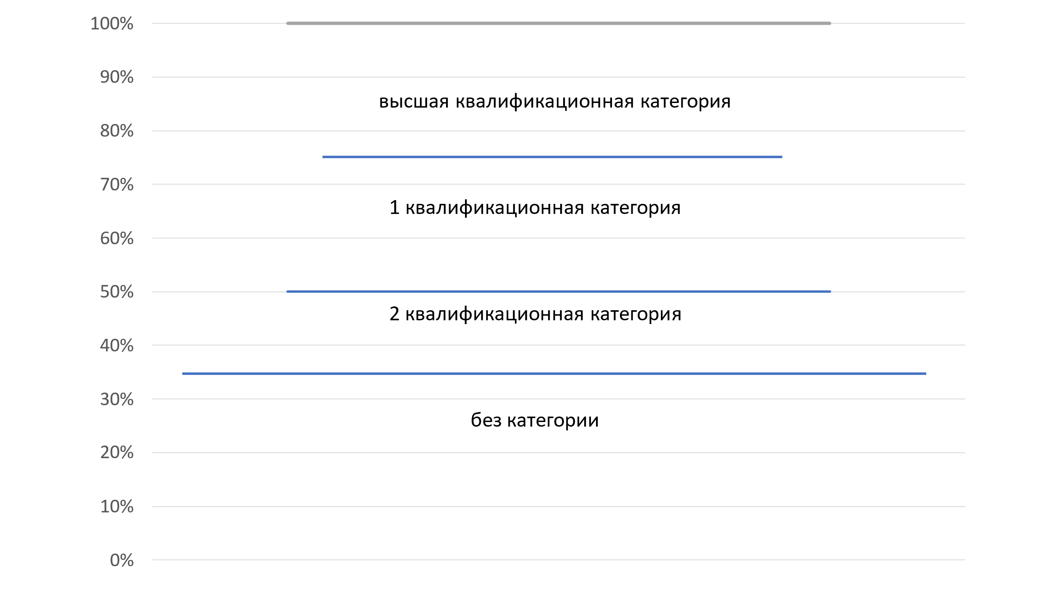

Для присвоения 2 квалификационной категории необходимо не менее 35% от максимально возможного количества баллов,
для присвоения 1 квалификационной категории необходимо не менее 51% от максимально возможного количества баллов,
для присвоения высшей квалификационной категории необходимо не менее 76% от максимально возможного количества баллов.

ПРИЛОЖЕНИЕ 10

Опрос для членов аттестационной комиссии

1. Считаете ли Вы, что внедряемая методика проста и понятна для аттестуемых и членов аттестационной комиссии?
да
нет
свой ответ:_____________________________________
2. Считаете ли Вы, что внедряемая методика в полном объеме позволяет оценить уровень профессионального мастерства преподавателей учебных предметов профессионального компонента?
да
нет
свой ответ:_____________________________________
3. Считаете ли Вы внедряемую методику объективной и прозрачной?
да
нет
свой ответ:_____________________________________
4. Считаете ли Вы, что внедряемая методика позволяет оптимизировать временные затраты и человеческие ресурсы на процедуру аттестации?
да
нет
свой ответ:_____________________________________
5. Считаете ли Вы, что предложенные цифровые решения позволяют ускорить и упростить процесс аттестации без потери его качества?
да
нет
свой ответ:_____________________________________
6. Считаете ли Вы, что этапы внедряемой методики организованы логично и последовательно?
да
нет
свой ответ:____________

ПРИЛОЖЕНИЕ В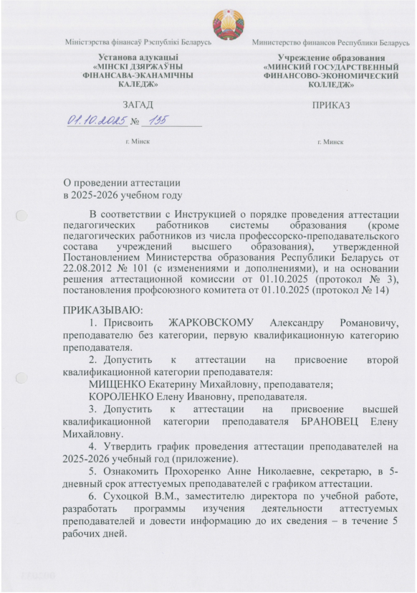
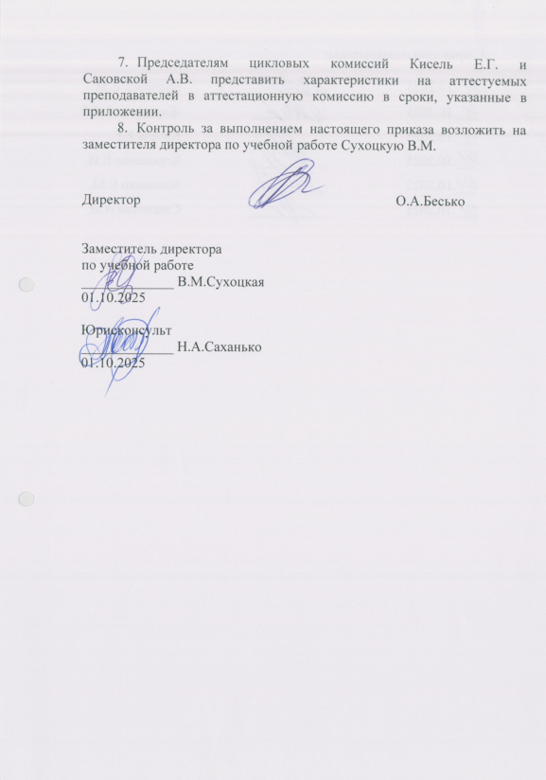

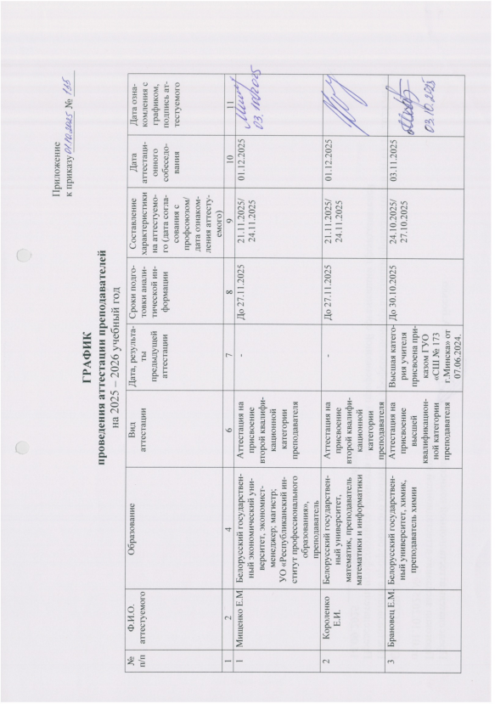

ПРИЛОЖЕНИЕ Г

УТВЕРЖДАЮ
Председатель аттестационной комиссии
________________ О.А.Бесько
01.10.2025

ПРОГРАММА
изучения деятельности преподавателя
Мищенко Екатерины Михайловны,
аттестуемого на вторую квалификационную категорию

Изучение профессиональной деятельности аттестуемого осуществляется по следующим направлениям: научно-методическое обеспечение образовательного процесса; реализация процесса теоретического обучения; реализация воспитательной работы; совершенствование образовательного процесса и собственной педагогической деятельности, согласно профессиональному стандарту «Педагогическая деятельность в учреждениях образования, реализующих образовательные программы профессионально-технического и среднего специального образования».

№  п/п | Содержание мероприятий | Сроки | Ответственные
1 | Подготовка и представление портфолио в аттестационную комиссию | До 07.10.2025 | Мищенко Е.М.
2 | Самоанализ педагогической деятельности (заполнение электронной анкеты) | До 17.11.2025 | Мищенко Е.М.
3 | Анкетирование учащихся, курсантов для выявления мнения о качестве педагогической деятельности аттестуемого (не менее 70 % от общего числа обучающихся в группах, где преподает аттестуемый) | До 17.11.2025 | Сухоцкая В.М., заместитель председателя АК
4 | Посещение учебных занятий, внеучебных мероприятий, реализуемых аттестуемым;  анализ продуктов деятельности аттестуемого | Октябрь - ноябрь | Члены АК
5 | Заполнение членами аттестационной комиссии электронной анкеты по результатам изучения профессиональной деятельности преподавателя | За 2 недели до заседания АК | Члены АК
6 | Оформление аналитической информации о деятельности аттестуемого (на основе заполненных анкет членов аттестационной комиссии, аналитических справок привлеченных сотрудников) | До 19.11.2025 | Сухоцкая В.М., заместитель председателя АК
7 | Подготовка характеристики педагогического работника | До 21.11.2025 | Кисель Е.Г., председатель цикловой комиссии по специальностям «Маркетинговая деятельность», «Планово-экономическая и аналитическая деятельность»;  Сухоцкая В.М., заместитель директора  по учебной работе
8 | Ознакомление аттестуемого с характеристикой, обобщенными результатами оценки деятельности | До 24.11.2025 | Сухоцкая В.М., заместитель председателя АК /  Сивец М.Г., секретарь АК
Секретарь аттестационной комиссии ____________ М.Г. Сивец
Члены аттестационной комиссии ______________ О.И. Кондрашова
______________ И.А. Демьяненко
______________ Т.А. Войнич
______________ Л.В. Расторгуева
С программой ознакомлены:
аттестуемый _______ _______________ Е.М.Мищенко
дата

Председатель цикловой комиссии
по специальностям «Маркетинговая
деятельность», «Планово-экономическая
и аналитическая деятельность» _______ __________ Е.Г. Кисель
дата подпись

Ответственный за составление аттестационных материалов
Заместитель председателя АК _______ В.М.Сухоцкая
ПРИЛОЖЕНИЕ Д

ПЕРЕЧЕНЬ
документов, вошедших в портфолио аттестуемого

- Копия второй страницы учебной программы по учебному предмету «Стандартизация и сертификация» (автор учебной программы).
- Копия второй страницы учебной программы по учебному предмету «Организация производства» (автор учебной программы).
- Копия второй страницы учебной программы по учебной практике «Организация производства» (автор учебной программы).
- Ссылки на тестовые задания по разделу I «Организация в условиях рынка» по учебному предмету «Экономика организации».
- Ссылки на тестовые задания по разделам I «Современный менеджмент» и II «Функции и организационная структура управления банком» по учебному предмету «Банковский менеджмент».
- Перечень тем консультаций по преподаваемым учебным предметам, по которым у учащихся возникают трудности:
- Фотографии дипломов учащихся за участие во II Международной научно-исследовательской конференции обучающихся «Концептуальные основы и актуальные стратегии экономического развития в XXI веке: глобальные тренды и перспективы развития» на базе филиала учреждения образования «Белорусский государственный экономический университет» «Новогрудский торгово-экономический колледж».
- Ссылки на списки победителей, подготовленных преподавателем на Международной научно-теоретической конференции обучающихся «Экономические и социальные аспекты устойчивого развития современного общества», организованной колледжем, в 2024 и 2025 гг.
- Фотографии дипломов учащихся за участие в IV Международной учебно-исследовательской конференции учащихся «Актуальные проблемы общества, экономики и права в контексте глобальных вызовов» на базе УО «МГТЭК».
- Фотографии сертификатов учащихся за участие в областной научно-практической конференции (с международным участием) «На перекрестке открытий» на базе Тюменского колледжа экономики, управления и права.
- Фотографии дипломов учащегося и преподавателя за участие в Международной студенческой научно-практической конференции «Проект для России и Зарубежья: эффективные финансовые механизмы» на английском языке.
- Ссылка на новость на сайте колледжа о проведенной викторине «Экономический квиз» для абитуриентов на Дне открытых дверей.
- Ссылка на новость на сайте колледжа о проведенной интеллектуальной игре «Брейн-ринг» среди учащихся II курса.
- Ссылка на новость на сайте колледжа о посещении международного многопрофильного холдинга ОАО «АМКОДОР» в рамках учебного предмета «Организация производства».
- Ссылка на новость на сайте колледжа о посещении ОАО «Минский тракторный завод» в рамках занятий по учебным предметам «Организация производства» и «Логистика».
- Ссылка на новость на сайте колледжа о посещении Дня открытых дверей на ОАО «Дзержинский экспериментально-механический завод».
- Фотографии с экскурсии в Республиканской научно-технической библиотеке, выставка-презентация «Промышленный ритм Раковского: история, люди, здания».
- Ссылка на новость на сайте колледжа о проведении игра «Что? Где? Когда?» Клуба интеллектуальных игр МГФЭК (задания подготовлены Мищенко Е.М.).
- Ссылка на методическую разработку преподавателя Мищенко Е.М. по организации кураторского часа на тему: «Не зли других, и сам не злись…» к Международному дню толерантности.
- Ссылка на методическую разработку преподавателя Мищенко Е.М. по организации кураторского часа на тему: «Финансовая грамотность - надежный фундамент успеха».
- Ссылка на методическую разработку преподавателя Мищенко Е.М. по организации интеллектуальной игры «Брейн-ринг».
- Ссылка на сборник материалов Международной научно-практической конференции «Социально – экономический ландшафт региона: инвестиции роста» (Красноярск, 20 февраля 2025 г.), в котором опубликованы тезисы «Платформенная экономика» в соавторстве с преподавателемРасторгуевой Л.В. и скриншот статьи, фотография с сертификатом.

ПРИЛОЖЕНИЕ Е

ХАРАКТЕРИСТИКА

Фамилия, имя, отчество Мищенко Екатерина Михайловна
Для аттестации на присвоение второй квалификационной категории
Должность, преподаваемые предметы преподаватель, «Экономика организации», «Организация производства», учебная практика «Организация производства», «Основы менеджмента»

1 Уровень компетентности
в области научно-методического обеспечения образования Екатерина Михайловна владеет содержанием нормативных документов и применяет их в практике своей работы, а именно: Кодекс Республики Беларусь об образовании, Правила проведения аттестации учащихся, курсантов при освоении содержания образовательных программ среднего специального образования, Положение об учебно-методическом комплексе на уровне среднего специального образования, Инструкция о порядке проведения аттестации педагогических работников системы образования (кроме педагогических работников из числа профессорско-преподавательского состава учреждений высшего образования), Разъяснения по применению указаний по ведению журнала учета учебных занятий в учреждениях образования, реализующих образовательные программы среднего специального образования УО «Республиканский институт профессионального образования» и др.
в реализации процесса обучения преподаватель разрабатывает лекции, презентации учебного материала, тестовые задания, методики решения задач с применением ИКТ по учебным предметам «Экономика организации», «Организация производства», «Основы менеджмента»
в реализации воспитательной работы Мищенко Екатерина Михайловна осуществляет работу согласно общему плану идеологической и воспитательной работы колледжа, инструктивно-методическому письму «Особенности организации социальной, воспитательной и идеологической работы в учреждениях образования, реализующих образовательные программы профессионально-технического и среднего специального образования в 2025/2026 учебном году». Проводит кураторские часы и разрабатывает методические рекомендации по проведению рураторских часов таких как, «Не зли других и сам не злись…», «Финансовая грамотность – надежный фундамент успеха». Выступала на заседании методического объединения кураторов учебных групп с докладом по вопросу «О работе кураторов по недопущению пропусков учебных занятий учащимися колледжа».

2 Активность в совершенствовании образовательного процесса и собственной педагогической деятельности
в соответствии с образовательными потребностями учащихся преподаватель Екатерина Михайловна владеет содержанием преподаваемых учебных предметов, на учебных занятиях применяет различные формы, использует для наглядности мультимедийные технологии, ИКТ. В ходе учебных занятий умело реализует воспитательные задачи, обращается к жизненному опыту учащихся, пробуждая тем самым личную заинтересованность в изучении той или иной информации, что повышает качество усвоение учебного материала. Преподаватель обеспечивает на занятиях взаимодействие с учащимися в деловой, доброжелательной атмосфере. Много времени уделяет подготовке к занятиям. Для учащихся, испытывающих затруднения в процессе обучения организуются консультации.
Мищенко Е.М. осуществляет руководство научно-исследовательской работой учащихся для участи в конференциях в колледже, учебных заведениях Республики Беларусь и других стран. Учащиеся колледжа приняли участие в конференциях:
- IV Международной научно-теоретической конференции обучающихся «Экономические и социальные аспекты устойчивого развития современного общества», посвященная 95-летнему юбилею колледжа;
- научно-практической конференции «На перекрестке открытий» (с международным участием), проведенной ЧПОУ ТОСПО «Тюменский колледж экономики, управления и права»;
- II Международной научно-исследовательской конференции обучающихся «Концептуальные основы и актуальные стратегии экономического развития в XXI веке: глобальные тренды и перспективы развития», проводимой на базе филиала БГЭУ «Новогрудский торгово-экономический колледж»;
- на Международной студенческой научно-практической конференции «Проект для России и Зарубежья: эффективные финансовые механизмы», организованной Сургутским филиалом Финансового университета при Правительстве Российской Федерации.

в соответствии с современными технологиями производства и научными достижениями в преподаваемой предметной области преподаватель является автором учебных программ по учебным предметам «Стандартизация и сертификация», «Организация производства», учебной практике «Организация производства». За время работы в колледже разработала учебно-методические комплексы по учебным предметам «Стандартизация и сертификация», «Организация производства», учебной практике «Организация производства», обновила элементы учебно-методического комплекса по учебному предмету «Экономика организации».
Подготовила методическую разработку по организации интерактивной игры «Брейн-ринг» по экономике. Подготовила задания для игры в рамках Клуба интеллектуальных игр МГФЭК «Что? Где? Кода?». Проводит «Экономический квиз» на Дне открытых дверей.

в соответствии с достижениями педагогической науки и образцами эффективного педагогического опыта Мищенко Е.М. постоянно повышает свой профессиональный уровень, занимается самообразованием. 25.02.2025 года участвовала в Международной научно-практической конференции «Социально-экономический ландшафт региона: инвестиции роста» на базе Красноярского финансово-экономического колледжа с темой «Платформенная экономика».

3 Профессиональные, деловые и личные качества
Екатерина Михайловна ответственна, исполнительна, трудолюбива. Преподаватель обладает высоким уровнем общительности с учащимися и коллегами. Хорошо выстраивает диалог и налаживает контакт с другим людьми. Преподаватель творчески подходит к проведению учебных занятий, внеаудиторных мероприятий, организации экскурсий. Екатерина Михайловна тактична, уважительна и доброжелательна в общении с коллегами и учащимися.

4 Вывод и рекомендация
Присвоить вторую квалификационную категорию преподавателя.

Директор ______________ О.А.Бесько
Председатель профкома _______________ Е.В.Швабович
Председатель цикловой комиссии
по специальностям «Маркетинговая
деятельность», «Планово-экономическая
и аналитическая деятельность» _______________Е.Г. Кисель

С характеристикой ознакомлен(а) ______________ Е.М.Мищенко

ПРИЛОЖЕНИЕ Ж

Аналитическая информация о деятельности аттестуемого
преподавателя Мищенко Екатерины Михайловны,
претендующего на присвоение второй квалификационной категории

Мищенко Екатерина Михайловна работает в колледже с 2022 года в должности преподавателя.
Мищенко Е.М. окончила УО «Белорусский государственный экономический университет» по специальности «Государственное управление» в 2022 году, Академию управления при Президенте Республики Беларусь по специальности «Государственное управление и право» в 2023 году,
УО «Белорусский государственный экономический университет» по специальности магистратуры «Государственное регулирование национальной экономики» в 2023 году, УО «Республиканский институт профессионального образования» по специальности «Педагогическая деятельность специалистов» в 2025 году.
На основании заявления Мищенко Е.М. от 25.09.2025 о присвоении второй квалификационной категории преподавателя состоялось заседание аттестационной комиссии 01.10.2025, решением которого преподаватель допущена к прохождению аттестации на присвоение второй квалификационной категории преподавателя в соответствии с п.19 Инструкции № 101, включена в график аттестации на 2025-2026 учебный год, определена дата аттестационного собеседования.
Была разработана программа изучения педагогической деятельности преподавателя Мищенко Е.М., с которой 02.10.2025 преподаватель была ознакомлена.
Екатериной Михайловной было составлено портфолио педагогической деятельности и предоставлена ссылка на него членам аттестационной комиссии (https://docs.google.com/document/d/15so3ASoljlJ-YTFfz2Q_bKjSs2uTlwIa/edit?usp=drivesdk&ouid=112124081852588705156&rtpof=true&sd=true).
Мищенко Е.М. 05.11.2025 провела открытое учебное занятие в учебной группе 2404 по учебному предмету «Экономика организации» по теме «Производительность труда: сущность, показатели, методы измерения». Тип учебного занятия: изучение нового учебного материала.
Методика проведения учебного занятия заявленного типа соответствовала требованиям. Преподаватель хорошо владеет содержанием учебного предмета, речь грамотная, эмоционально окрашена, объяснение доступное, логичное и последовательное. Акцентирует внимание учащихся на способах усвоения информации – ведения конспекта, применении формул, расчетов. В ходе изложения материала приводит примеры из жизни, опирается на опыт учащихся, знания по учебному предмету «Теория бухгалтерского учета». Запланированная структура занятия выдержана, подготовлена хорошая презентация. В начале занятия преподавателем произведена актуализация знаний с помощью QR-кода. План учебного занятия соответствовал календарно-тематическому плану. Использует воспитательный потенциал учебного занятия – информация по Республике Беларусь, высказывания Президента.
Изучив источники информации о педагогической деятельности аттестуемого преподавателя, члены аттестационной комиссии заполнили гугл-анкету, оценив выполнение трудовых функций преподавателем достаточно высоко – на 68 %. Результаты самооценки выполнения трудовых функций преподавателем – 81 %. Сводные результаты представлены в Приложении 1.
Екатерина Михайловна преподает учебные предметы «Экономика организации» в учебных группах 2509, 2401, 2402, 2404, «Организация производства» – в учебной группе 2304, «Основы менеджмента» – в учебных группах 2402, 2403, 2404, 2411, 2505, 2506 проводит занятия по учебной практике «Организация производства» в учебной группе 2304.
Сухоцкой В.М. было проведено онлайн-анкетирование учащихся, у которых преподает Мищенко Е.М. в этом семестре. В анкетировании приняло участие 73,6 % учащихся. В целом, на предложенные вопросы учащиеся выбирали чаще всего ответы «всегда» и «часто». Вместе с тем, на следующие вопросы значительное количество респондентов ответило «редко» или «никогда»:
Вопрос 2. Преподаватель использует на уроках цифровые технологии (например, презентации, материалы с использованием интерактивной доски, онлайн-платформы и др.)? – 56,12 % учащихся выбрали ответ «редко» или «никогда»;
Вопрос 4. Привлекает Вас преподаватель к участию во внеурочных мероприятиях (например, экскурсии, волонтерство, объединения по интересам и пр.), которые укрепляют вашу гражданскую позицию, развивают вас как личность? – 46,94 % учащихся выбрали ответ «редко» или «никогда».
Сводные результаты анкетирования учащихся приведены в Приложении 2.
Преподавателю рекомендовано активнее использовать цифровые технологии, вовлекать учащихся во внеурочные мероприятия.
На основании вышеизложенных позиций мнений членов аттестационной комиссии, считаю возможным, присвоение преподавателю Мищенко Е.М. второй квалификационной категории.

Заместитель директора
по учебной работе В.М.Сухоцкая

ПРИЛОЖЕНИЕ 1

Сводная информация по итогам заполнения гугл-форм членами аттестационной комиссии и аттестуемым преподавателей
№ п/п | Перечень оцениваемых трудовых функций | Фамилия, инициалы членов аттестационной комиссии и их оценки |  |  |  |  |  |  | Самооценка аттестуемого Мищенко Е.М. (аттестуемый)
№ п/п | Перечень оцениваемых трудовых функций | Сивец М.Г. | Демьяненко И.А. | Расторгуева Л.В. | Войнич Т.А. | Кондрашова О.И. | Сухоцкая В.М. | Среднее значение оценок АК | Самооценка аттестуемого Мищенко Е.М. (аттестуемый)
 | Разрабатывает средства обучения для обеспечения образовательного процесса | 1 | 3 | 2 | 1 | 2 | 2 | 1,83 | 2
 | Разрабатывает контрольно-измерительные материалы для обеспечения образовательного процесса | 2 | 3 | 2 | 2 | 2 | 2 | 2,17 | 3
 | Разрабатывает и корректирует примерные учебные планы по специальностям | 1 | 1 | 0 | 1 | 2 | 0 | 0,83 | 0
 | Разрабатывает и корректирует примерные учебные программы ПТО, ССО, экспериментальные учебные программы ПТО, ССО | 0 | 1 | 0 | 1 | 2 | 0 | 0,67 | 0
 | Анализирует соответствие примерных учебных планов по специальностям, примерных учебных программ ПТО, ССО, экспериментальных учебных программ ПТО, ССО установленным требованиям | 0 | 2 | 0 | 2 | 2 | 0 | 1 | 0
 | Проектирует педагогические цели | 2 | 3 | 2 | 2 | 3 | 2 | 2,33 | 3
 | Отбирает и структурирует содержание учебного материала | 1 | 3 | 2 | 3 | 3 | 2 | 2,33 | 3
 | Выбирает методы, средства и формы обучения | 2 | 3 | 2 | 2 | 3 | 2 | 2,33 | 3
 | Разрабатывает план учебного занятия | 1 | 3 | 3 | 2 | 2 | 2 | 2,17 | 3
 | Проводит учебные занятия | 1 | 3 | 3 | 3 | 2 | 2 | 2,33 | 3
 | Ведет установленную учетно-отчетную документацию | 1 | 2 | 3 | 1 | 2 | 2 | 1,83 | 2
 | Осуществляет руководство курсовыми проектами (курсовыми работами), дипломными проектами (дипломными работами) учащихся, курсантов | 1 | 3 | 3 | 2 | 2 | 2 | 2,17 | 3
 | Разрабатывает содержание исследовательской работы учащихся, курсантов | 2 | 3 | 3 | 3 | 3 | 2 | 2,67 | 3
 | Использует эффективные формы организации исследовательской работы учащихся, курсантов | 1 | 3 | 3 | 3 | 2 | 3 | 2,5 | 3
 | Планирует и обеспечивает организационно-методическое сопровождение учебных занятий в условиях цифровой образовательной среды | 1 | 3 | 3 | 2 | 2 | 2 | 2,17 | 2
 | Разрабатывает содержание учебных занятий, реализуемых в цифровой образовательной среде | 1 | 2 | 3 | 2 | 2 | 2 | 2 | 2
 | Использует цифровые технологии для эффективного информационного поиска, электронной доставки и совместного использования всех видов документов в условиях цифровой образовательной среды | 1 | 3 | 3 | 2 | 2 | 3 | 2,33 | 2
 | Организует эффективную коммуникацию и оценивание результатов обучения в условиях цифровой образовательной среды | 0 | 2 | 3 | 2 | 2 | 2 | 1,83 | 2
 | Определяет способы диагностики результатов обучения | 0 | 2 | 2 | 2 | 2 | 2 | 1,67 | 3
 | Осуществляет контроль результатов обучения | 1 | 3 | 2 | 2 | 2 | 2 | 2 | 3
 | Осуществляет совместно с другими участниками образовательного процесса планирование, организацию и изучение качества воспитательной и идеологической работы с учащимися, курсантами | 1 | 2 | 3 | 2 | 2 | 2 | 2 | 2
 | Организует вовлечение учащихся, курсантов в различные виды внеучебной деятельности, направленные на формирование разносторонне развитой, нравственно зрелой, творческой личности, развитие патриотизма и гражданственности | 1 | 3 | 2 | 2 | 2 | 2 | 2 | 3
 | Оказывает организационно-педагогическую поддержку социальной, научной, творческой и предпринимательской активности учащихся, курсантов | 1 | 2 | 3 | 2 | 3 | 2 | 2,17 | 3
 | Организует трудовое и профессиональное воспитание, направленное на формирование корпоративной культуры, профессионально значимых качеств личности | 1 | 1 | 3 | 2 | 3 | 2 | 2 | 3
 | Формирует коллектив учащихся, курсантов | 1 | 2 | 3 | 2 | 3 | 2 | 2,17 | 3
 | Соблюдает права учащихся, курсантов и содействует в предоставлении им государственных социальных льгот, прав и гарантий | 0 | 3 | 3 | 2 | 3 | 1 | 2 | 3
 | Взаимодействует с членами педагогического коллектива, руководителями учреждения образования, законными представителями несовершеннолетних учащихся, курсантов при решении задач обучения, воспитания, профессионально-личностного развития учащихся, курсантов | 1 | 3 | 3 | 2 | 3 | 2 | 2,33 | 3
 | Создает условия, обеспечивающие сохранение и укрепление физического и психического здоровья учащихся, курсантов | 1 | 3 | 3 | 2 | 3 | 2 | 2,33 | 3
 | Участвует в воспитательно-профилактической деятельности | 1 | 3 | 2 | 2 | 3 | 2 | 2,17 | 3
 | Оказывает педагогическую поддержку учащимся, курсантам, осваивающим содержание образовательных программ общего среднего, ПТО или ССО, в выборе и углубленном представлении о профессии | 2 | 2 | 3 | 2 | 3 | 3 | 2,5 | 3
 | Взаимодействует с социальными партнерами с целью проведения профессиональной ориентации | 1 | 3 | 2 | 2 | 2 | 1 | 1,83 | 2
 | Выявляет и анализирует информацию о состоянии образовательных потребностей и запросов учащихся, курсантов и законных представителей несовершеннолетних учащихся, курсантов | 0 | 3 | 3 | 2 | 2 | 2 | 2 | 3
 | Проектирует индивидуальные траектории профессионального роста учащихся, курсантов | 0 | 1 | 3 | 1 | 2 | 2 | 1,5 | 2
 | Выявляет и анализирует достижения науки в преподаваемой предметной области | 1 | 3 | 3 | 2 | 2 | 3 | 2,33 | 2
 | Выявляет и анализирует технологии производства и организации труда в отрасли, для которой ведется подготовка рабочих (служащих) | 2 | 3 | 3 | 2 | 2 | 2 | 2,33 | 2
 | Обновляет содержание и способы обучения на основе последних достижений науки в соответствующей предметной области | 1 | 2 | 3 | 2 | 3 | 2 | 2,17 | 3
 | Обновляет содержание и способы обучения в соответствии с современными технологиями производства и организации труда в отрасли, для которой ведется подготовка рабочих (служащих) | 1 | 2 | 3 | 2 | 3 | 2 | 2,17 | 2
 | Определяет приоритетные направления совершенствования собственной педагогической деятельности в соответствии с достижениями педагогической науки и образцами эффективного педагогического опыта | 2 | 3 | 3 | 3 | 3 | 2 | 2,67 | 3
 | Корректирует собственную педагогическую деятельность | 2 | 2 | 3 | 3 | 2 | 2 | 2,33 | 3
 | Распространяет инновационный опыт педагогической деятельности | 1 | 1 | 2 | 1 | 2 | 2 | 1,5 | 2
 | Итого: |  |  |  |  |  |  | 81,67 | 98
 | Максимальное значение: |  |  |  |  |  |  | 120 | 120
 | Удельный вес, % |  |  |  |  |  |  | 68,06 | 81,7

ПРИЛОЖЕНИЕ 2

Результаты анкетирования учащихся
Варианты ответов | Преподаватель доступно объясняет учебный материал? | Преподаватель использует на уроках цифровые технологии (например, презентации, материалы с использованием интерактивной доски, онлайн-платформы и др.)? | Преподаватель помогает Вам развивать навыки исследовательской работы (например, находить, обрабатывать и представлять нужную информацию и др.)? | Привлекает Вас преподаватель к участию во внеурочных мероприятиях (например, экскурсии, волонтерство, объединения по интересам и пр.), которые укрепляют вашу гражданскую позицию, развивают вас как личность? | Преподаватель оказывает поддержку Вашей творческой, социальной, предпринимательской и иной активности? | Ваша учебная группа становится более сплоченным коллективом благодаря преподавателю? | Преподаватель заботится о соблюдении ваших прав? | Преподаватель хорошо понимает, что Вам нужно для плодотворной учебы? | Преподаватель обсуждает с Вами Ваши образовательные планы и цели?
часто | 15 | 63 | 38 | 43 | 29 | 30 | 17 | 23 | 33
всегда | 94 | 24 | 64 | 43 | 67 | 71 | 90 | 80 | 63
никогда | 0 | 1 | 1 | 2 | 3 | 1 | 1 | 1 | 4
редко | 0 | 21 | 6 | 21 | 10 | 7 | 1 | 5 | 9
%
часто | 32,65% | 27,04% | 36,73% | 26,02% | 32,65% | 37,76% | 25,51% | 28,57% | 31,12%
всегда | 57,14% | 16,84% | 45,41% | 27,04% | 38,27% | 43,37% | 68,37% | 59,18% | 47,96%
никогда | 0,00% | 19,90% | 4,59% | 17,86% | 11,22% | 7,14% | 1,53% | 1,53% | 6,12%
редко | 10,20% | 36,22% | 13,27% | 29,08% | 17,86% | 11,73% | 4,59% | 10,71% | 14,80%

ПРИЛОЖЕНИЕ З

Сводная информация о результатах оценки членов аттестационной комиссии, самооценки по разработанной методике

№ п/п | Фамилия, инициалы аттестуемого преподавателя | Квалификационная категория, на которую претендует | Оценка членов аттестационной комиссии, % выполнения | Самооценка | Установленный диапазон, % выполнения | Вывод о присвоении категории
1 | Ловец Т.А. | Высшая | 85,0 | 92,0 | ≤ 76,0 | Присвоить
2 | Мищенко Е.М. | Вторая | 68,1 | 81,7 | ≤ 35,0 | Присвоить
3 | Твардовская А.П. | Высшая | 79,5 | 64,0 | ≤ 76,0 | Присвоить
4 | Чарушникова Е.Л. | Первая | 41,1 | 64,2 | ≤ 51,0 | Отказать
5 | Швабович Е.В. | Высшая | 81,5 | 89,7 | ≤ 76,0 | Присвоить

В скобках указан период участия каждого из колледжей в экспериментальном проекте
претенденты на II квалификационную категорию включают в портфолио материалы за последние два года; претенденты на I и высшую категории включают материалы, которые были разработаны после прохождения предыдущей аттестации.

